中国计量学院200 9 ~ 2010 学年第 2学期
《 数学物理方法 》课程考试试卷(B)
开课二级学院：光电学院 ，考试时间： 2010 年6月13日 14：00—16：00 时
考试形式：闭卷□、开卷□，允许带 入场
考生姓名： 学号： 专业： 班级：
题序  装  订  线 | 一 | 二 | 三 | 四 | 五 | 六 | 七 | 八 | 九 | 总分
得分
评卷人
一．填空 （每题4分，共40分）
1. 方程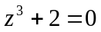的所有复数根
2.求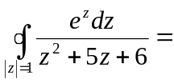 .
3. 已知勒让德多项式p₀(x)=1, p₁(x)=x，则 p₂(x)= .
4. 函数ω=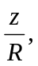将z平面的图形：以原点为中心，R为半径的圆，变为ω平面的图形：
5. 判断复变函数为解析函数的充分条件是
6.求初值问题：已知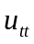=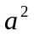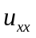,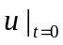=cosx, 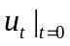=2,则u(x,t)=
7.可以用分离变量法求解数理方程的必要条件是
8. 若p(x)为勒让德多项式，求积分I= 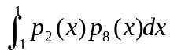=
9．在平面极坐标系，科西—黎曼条件为
10. 本征值问题 的本征函数为
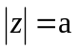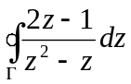
二．计算 的值， 为圆周 （a>1）的任何正向简单闭曲线（10分）

三．求单锯齿波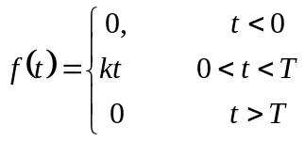 的付里叶变换。（10分）

四．将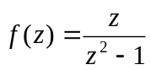在圆环域展开为以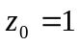为中心的罗朗级数。（10分）

五. 用分离变量法求解下列定解问题：（15分）
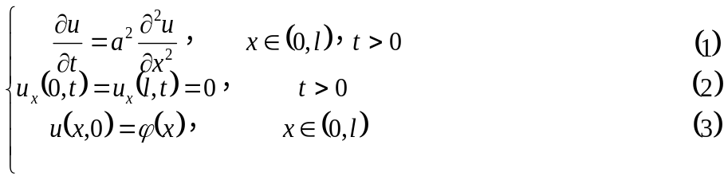

六. 用求解下列定解问题：（15分）
